dal 5 all’11 Luglio 2020
Sete di Parola
Quattordicesima Settimana del Tempo Ordinario

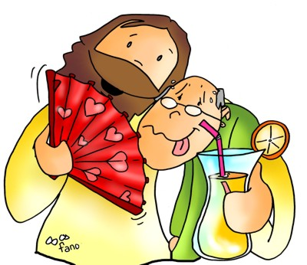
Venite a me, voi tutti che siete stanchi e oppressi,
e io vi darò ristoro
Vangelo del giorno
Commento
Preghiera
Impegno

Domenica 5 Luglio 2020
Liturgia della Parola Zc 9,9-10; Sal 144; Rm 8,9.11-13; Mt 11,25-30
La Parola del Signore
…è ascoltata
In quel tempo Gesù disse:«Ti rendo lode, Padre, Signore del cielo e della terra, perché hai nascosto queste cose ai sapienti e ai dotti e le hai rivelate ai piccoli. Sì, o Padre, perché così hai deciso nella tua benevolenza. Tutto è stato dato a me dal Padre mio; nessuno conosce il Figlio se non il Padre, e nessuno conosce il Padre se non il Figlio e colui al quale il Figlio vorrà rivelarlo.Venite a me, voi tutti che siete stanchi e oppressi, e io vi darò ristoro. Prendete il mio giogo sopra di voi e imparate da me, che sono mite e umile di cuore, e troverete ristoro per la vostra vita. Il mio giogo infatti è dolce e il mio peso leggero».

…è meditata

Una delle cose che mi ha sempre affascinato di Gesù è che - come nessun altro - sia stato capace di sovvertire e ribaltare le logiche del senso comune.
Chi conta davanti a Dio? Chi occupa il primo posto per il Nazareno? Chi sono i primi destinatari dell'annuncio più scandaloso che un sistema religioso si potesse aspettare? I piccoli. Al centro dell'attenzione di Gesù ci sono i piccoli.
Questa è la novità del Vangelo, su questo punto si gioca la potenza della sovversione inaugurata dal Rabbì di Nazareth. Il Dio di Gesù non va alla ricerca dei primi della classe, dei potenti, di quelli che contano. La Sua rivelazione è per piccoli, a loro consegna il privilegio dell'intimità.
Chi vede e ascolta Gesù intuisce che in Lui c'è una novità irriducibile agli schemi in uso. Gesù non può essere intrappolato nelle regole di un gioco deciso a tavolino.
Gesù benedice il Padre, Signore del cielo e della terra, perché rivela il Suo Vangelo a chi è disarmato, a chi si fida, a chi non presume di sapere già tutto, a chi si abbandona ad una parola esigente e sicura, a chi è pronto ad accogliere un dono gratis ed immeritato.
Attenzione, però. I piccoli non sono i bambini, né semplicemente gli ultimi, i poveri, gli sfortunati. I piccoli di Gesù sono quelli che riconoscono di avere bisogno di Lui, che fanno esperienza della loro fragilità e sperimentano il bisogno di fondare la propria vita sulla sua Parola.
I piccoli di Gesù sono quelli che abbandonano la pretesa di bastare a se stessi, che rinunciano a tenere tutto e tutti sotto controllo, che non hanno paura di ammettere la propria debolezza.
I piccoli sono quelli che raccolgono l'invito di Gesù: «Venite a me!». Sono quelli che si liberano dell'orgoglio, che si lasciano amare, che si mettono nudi davanti al Padre e ai fratelli.
I piccoli del Nazareno sono coloro che decidono di vivere disarmati e leggeri, che si fidano della Sua promessa, che non calcolano, che escono dalla tana sicura e si decidono a camminare sui suoi passi, che sanno che c'è un Padre in cielo che si prende cura di loro.
Coraggio, cari amici! Scegliamo Lui, Lui solo e non saremo delusi. Mai.
---------------------------------------------
Prendere il giogo di Gesù non significa prendere su di sé una serie di precetti, ma subisce il fascino di una persona. Anche le esigenze di Gesù sono radicali e impegnative: come può allora dire che il suo giogo è «leggero»? Almeno per tre motivi. Gesù non ha abolito la legge, però l'ha ricondotta al suo centro, cioè alla carità, liberandola da tutta una precettistica complicata: un centro chiaro, lineare e ricco di movimenti. La legge di Gesù è impegnativa, ma è semplice. E poi un secondo motivo: Gesù non fa precedere la legge, ma la grazia, la gioia della notizia del Regno. È questa la novità di Gesù: prima lo stupore del Regno, e dopo, solo dopo - dunque come gioiosa risposta -, la legge morale. E infine una terza ragione: il giogo di Gesù è leggero perché Egli non è un maestro che insegna e poi abbandona a se stesso il proprio discepolo. Don Bruno Maggioni

…è pregata
Dammi un cuore semplice, o Dio, che si stupisca di quello che gli viene donato, che sappia rendere grazie per ogni istante, che sappia rendere lode perché riconosce la tua presenza e sappia rimanere piccolo di fronte a Te, per lasciarsi abbracciare e abbandonare in Te. Amen.

…mi impegna
Solo ai "piccoli" appartiene il regno.
"Piccolo" è chi riconosce il proprio limite e la propria fragilità, chi sente il bisogno di Dio, lo cerca e si affida a lui. Il testo evangelico, pertanto, quando parla con tono dispregiativo dei "colti e intelligenti" non si riferisce a coloro che con fatica ricercano la verità e il miglioramento della vita personale e collettiva. Tutt'altro. Intende piuttosto quell'atteggiamento che trova il suo prototipo negli scribi e nei farisei. Costoro si sentono a posto davanti a Dio, ricchi delle proprie buone opere; si ritengono a tal punto conoscitori delle cose di Dio da non avere il minimo di inquietudine; sono così sazi di se stessi che non sentono il bisogno di stendere la mano per chiedere aiuto a Dio.

Lunedì 6 Luglio 2020
Santa Maria Goretti, martire Nacque a Corinaldo (Ancona) il 16 ottobre 1890, figlia dei contadini Luigi Goretti e Assunta Carlini, Maria era la seconda di sei figli. I Goretti si trasferirono presto nell'Agro Pontino. Nel 1900 suo padre morì, la madre dovette iniziare a lavorare e lasciò a Maria l'incarico di badare alla casa e ai suoi fratelli. A undici anni Maria fece la Prima Comunione e maturò il proposito di morire prima di commettere dei peccati. Alessandro Serenelli, un giovane di 18 anni, s' innamorò di Maria. Il 5 luglio del 1902 la aggredì e tentò di violentarla. Alle sue resistenze la uccise accoltellandola. Maria morì dopo un'operazione, il giorno successivo, e prima di spirare perdonò Serenelli. L'assassino fu condannato a 30 anni di prigione. Si pentì e si convertì solo dopo aver sognato Maria che gli diceva avrebbe raggiunto il Paradiso. Quando fu scarcerato dopo 27 anni chiese perdono alla madre di Maria. Maria Goretti fu proclamata santa nel 1950 da Pio XII.
Liturgia della Parola Os 2,14.15-16.19-20; Sal 144; Mt 9,18-26
La Parola del Signore
…è ascoltata
In quel tempo, [mentre Gesù parlava,] giunse uno dei capi, gli si prostrò dinanzi e disse: «Mia figlia è morta proprio ora; ma vieni, imponi la tua mano su di lei ed ella vivrà». Gesù si alzò e lo seguì con i suoi discepoli.
Ed ecco, una donna, che aveva perdite di sangue da dodici anni, gli si avvicinò alle spalle e toccò il lembo del suo mantello. Diceva infatti tra sé: «Se riuscirò anche solo a toccare il suo mantello, sarò salvata». Gesù si voltò, la vide e disse: «Coraggio, figlia, la tua fede ti ha salvata». E da quell’istante la donna fu salvata. Arrivato poi nella casa del capo e veduti i flautisti e la folla in agitazione, Gesù disse: «Andate via! La fanciulla infatti non è morta, ma dorme». E lo deridevano. Ma dopo che la folla fu cacciata via, egli entrò, le prese la mano e la fanciulla si alzò. E questa notizia si diffuse in tutta quella regione.

…è meditata

Gesù si trova ancora in casa di Matteo per la "festa con i peccatori" ed ha appena detto che è venuto per i malati. In quel momento giunge, straziato dal dolore, un capo della sinagoga a cui è appena morta la figlia. Gli si prostra davanti e lo supplica: "Mia figlia è morta or ora; ma vieni, poni la tua mano su di essa e vivrà". Molto probabilmente conosce bene Gesù per averlo visto frequentare la sinagoga e magari lo ha anche invitato qualche volta a prendere la parola. Senza dubbio è venuto a conoscenza della bontà e della straordinaria misericordia di questo giovane profeta. E' comunque l'unica speranza rimastagli per riavere la figlia. Come non vedere in lui lo strazio di tanti genitori di fronte alla morte dei propri figli? Nella sua preghiera ci sono tante preghiere disperate per la perdita prematura di quello che ci sono più cari. Gesù subito si alza e si incammina. Giunto nella casa del capo della sinagoga prende per mano la bambina e la sveglia dal sonno della morte, riconsegnandola alla vita. Sono tanti i giovani e i bambini che attendono di essere presi per mano e essere ridati alla vita! E non siamo forse noi le mani del Signore? Durante il tragitto - Gesù non cammina mai senza lasciare traccia – una donna che da dodici anni soffre di un'emorragia, pensa sia sufficiente toccare anche solo il lembo del mantello di Gesù per essere guarita. Una fiducia semplice che si esprime in un gesto apparentemente ancora più semplice, per di più fatto nascostamente. Gesù se ne accorge, la vede e le dice: "Coraggio, figliola: la tua fede ti ha salvata". Matteo fa notare che è la parola di Gesù unita alla fede di quella povera donna a operare la guarigione: c'è bisogno di un rapporto personale tra quella donna e Gesù, tra noi e Gesù. Non siamo nel campo della magia, bensì in quello del rapporto di affetto e di fiducia con Gesù. E, inoltre, mi chiedo, non è il discepolo, non è la comunità cristiana, il lembo del mantello di Gesù per i tanti che cercano consolazione e salvezza?
--------------------------------------------------
Quante volte persone che si dicono lontane dalle fede sanno invece stupire il Signore con gesti di fiducia schietti e profondi! A noi l'impegno a non lasciare che la nostra fede si sieda, si abitui, si impoltroni. Che davvero il Signore possa, almeno d'ogni tanto, stupirsi anche della nostra generosità, delle nostre scelte, dei nostri gesti di fede, di chi chiede sapendo di parlare ad un Padre che sa di cosa hanno bisogno i propri figli e non ad un despota potente da corrompere e convincere, di chi – come il centurione – sa di non poter pretendere nulla, ma garbatamente chiede un miracolo, non per se, ma per il servo malato.

…è pregata
Ti voglio benedire ogni giorno, lodare il tuo nome in eterno e per sempre.
Grande è il Signore e degno di ogni lode; senza fine è la sua grandezza.
Misericordioso e pietoso è il Signore, lento all’ira e grande nell’amore.
Buono è il Signore verso tutti, la sua tenerezza si espande su tutte le creature.

…mi impegna
Oggi, nel mio spazio di preghiera, cercherò anch'io di toccare il lembo del mantello di Gesù, accostandomi a Lui con audacia e confidenza, consegnando a Lui con fiducia le mie infermità psicologiche e spirituali.

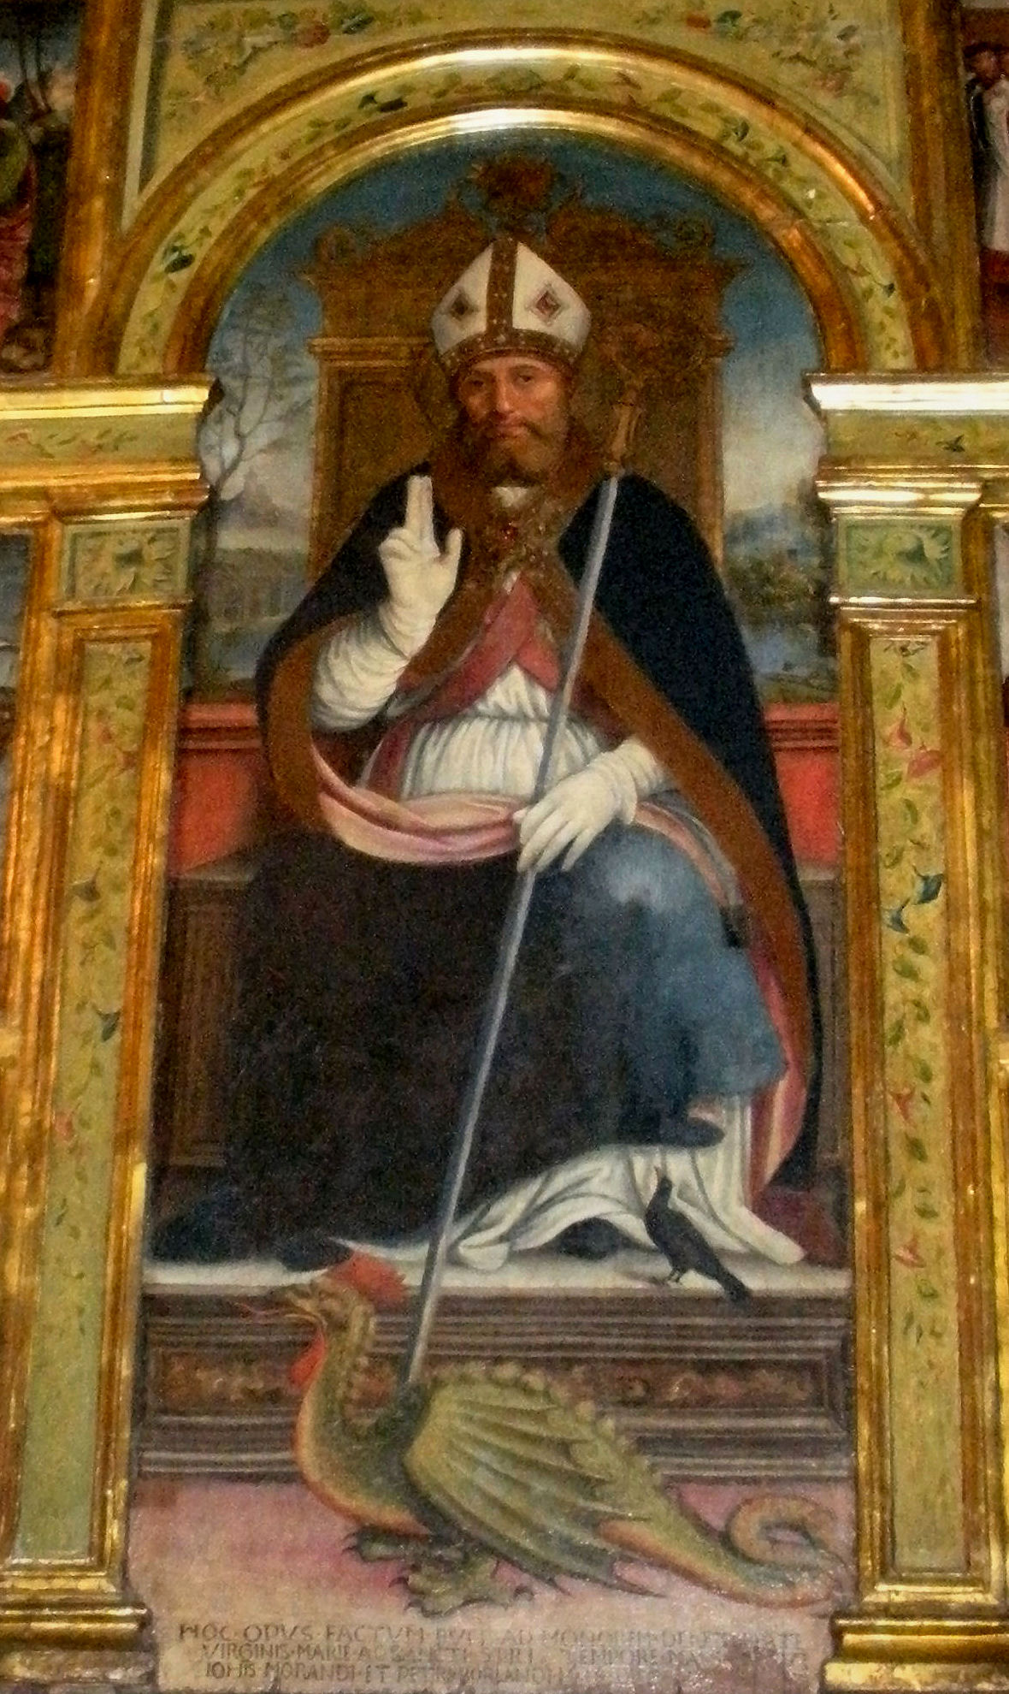
Martedì 7 Luglio 2020
San Siro – Struppa, Genova, III-IV secolo – Genova, 29 giugno 381 circa - Pochissimo sappiamo delle sue origini, ma alcuni studiosi lo vorrebbero nativo del fondo vescovile di Molliciana, odierna Molassana , e quindi più precisamente nella zona di Struppa, ove infatti sorge una grande ed antica basilica a lui dedicata. Non a caso il santo è talvolta citato come “San Siro di Struppa”. Ancora fanciullo venne affidato al vescovo Felice, dal quale fu consacrato sacerdote e d inviato nell’attuale Sanremo per compiervi il ministero. Ritornato a Genova alla morte di Felice fu eletto vescovo del capoluogo ligure, ove si dedicò con grande zelo alla cura delle anime sottoposte alla sua cura. Partecipò al Concilio di Nicea nel 325. Pastore buono e vigilante lottò vigorosamente contro l’eresia ariana. Nel periodo del suo ministero pastorale, collocabile approssimativamente tra il 349 ed il 381, la vita cristiana della città di Genova progredì a tal punto che i suoi contemporanei tramandarono ai posteri il nome di Siro abbinandolo meritevolmente al ricordo di un pastore santo. In età ormai avanzata e circondato da un’indiscussa fama di santità, Siro morì il 29 giugno di un anno imprecisato, forse proprio il 381 che viene considerato l’ultimo del suo episcopato. Ricevette sepoltura nella basilica genovese dei Dodici Apostoli, che in seguito prese il suo nome ed è fu citata anche da san Gregorio Magno. In seguito le sue spoglie vennero traslate nella Cattedrale ad opera del vescovo Landolfo ed in tale anniversario, il 7 luglio, l’arcidiocesi di Genova ne celebra la festa.
Liturgia della Parola Marco 16, 15-18
La Parola del Signore
…è ascoltata
In quel tempo Gesù apparve agli Undici e disse loro: "Andate in tutto il mondo e proclamate il Vangelo a ogni creatura. Chi crederà e sarà battezzato sarà salvato, ma chi non crederà sarà condannato. Questi saranno i segni che accompagneranno quelli che credono: nel mio nome scacceranno demòni, parleranno lingue nuove, prenderanno in mano serpenti e, se berranno qualche veleno, non recherà loro danno; imporranno le mani ai malati e questi guariranno".

…è meditata

Le apparizioni di Gesù Risorto non servono a spettacolarizzare un evento grandioso; non richiedono le grandi folle, non pretendono una pubblicità effimera. Gesù, però, appare a molti ed in modo diverso. Le sue sono manifestazioni che hanno sempre una particolare motivazione. Sono un invito alla fede; sono la dimostrazione che tutto quanto aveva predetto si è attuato; sono un invito a ripercorrere la sua vicenda terrena e scoprirne i significati più profondi. Le apparizioni agli apostoli contengono un messaggio speciale ed inequivocabile. Sono un mandato, anzi il mandato che è rivestito da una ufficialità solenne. È un messaggio che diventa subito mandato, per una comunità che ormai si sta preparando. La chiesa fondata sul Cristo Risorto, è missionaria. Gli apostoli continuano la missione di Gesù. Il fondamento della chiesa, che nasce dal costato di Cristo, è in questi passi dove riceve la sua missione. È una promessa di assistenza, di presenza. Anzi è l'attuazione di una promessa che Gesù stesso aveva già proclamato. È Gesù stesso che si mostra vivo per dirsi sempre vivo nella sua chiesa. È Gesù che si dona ancora per noi. Tutte le promesse di Gesù richiedono il nostro coinvolgimento. Non sono mai promesse lanciate per caso, mai si lasciano da sole. Il messaggio di Gesù Cristo agli apostoli diventa, nella liturgia della chiesa, messaggio attuale, messaggio vivo per noi: impegno per la nostra vita. Impegno a seguire la sua missione, impegno di conversione vera e sincera, impegno nel cercarlo sempre nella chiesa, nei sacramenti per riconoscerlo nel mondo, bisognoso del nostro aiuto.
----------------------------------------------
Solo in perfetta comunione con il Risorto si può essere annunciatori veri della sua Parola. La pienezza del mandato richiede la fedeltà personale al messaggio di Gesù con la coerenza della propria vita. Gesù affida una missione; non determina una scala di privilegi. Chiede responsabilità nell'amministrare i suoi doni; non offre poteri da svolgere al di fuori del suo mandato. La Chiesa, continua lo stesso mandato, nello Spirito; preghiamo che anche noi possiamo realizzarlo con la conversione vera del nostro cuore.

…è pregata
O Dio onnipotente ed eterno, che costituisci e guidi i pastori della Chiesa, tu hai animato san Siro, Vescovo, di zelo per la vera fede e di sollecitudine pastorale; concedi a noi, per sua intercessione, di profittare del tempo presente operando instancabilmente il bene e di giungere così al riposo eterno.

…mi impegna
Una volta raggiunta la Fede saremo talmente innamorati di Dio da essere pronti a fare tutto nel Suo nome, ed è Lui a dirci "Andate e predicate il Vangelo" ovvero fate conoscere ad altri i miei insegnamenti, aiutateli a camminare verso di me. Ed aggiunge "chi crederà potrà fare grandi prodigi nel mio nome e da questi saranno riconosciuti come credenti" e quindi ascoltati da chi voglia intraprendere un percorso verso il Signore.
Non guerre, non violenza, non plagio o vessazioni, ma amore, esempio, rispetto, attesa. Chi ha Fede ha il compito di andare per il mondo a fare del bene ed il Signore gli consentirà di farlo, da queste azioni saranno riconosciuti ed ascoltati da chi si avvicinerà a loro.

Mercoledì 8 Luglio 2020
Liturgia della Parola Os 10,1-3.7-8.12; Sal 104; Mt 10,1-7
La Parola del Signore
…è ascoltata
In quel tempo, chiamati a sé i suoi dodici discepoli, Gesù diede loro potere sugli spiriti impuri per scacciarli e guarire ogni malattia e ogni infermità.
I nomi dei dodici apostoli sono: primo, Simone, chiamato Pietro, e Andrea suo fratello; Giacomo, figlio di Zebedèo, e Giovanni suo fratello; Filippo e Bartolomeo; Tommaso e Matteo il pubblicano; Giacomo, figlio di Alfeo, e Taddeo; Simone il Cananeo e Giuda l’Iscariota, colui che poi lo tradì.
Questi sono i Dodici che Gesù inviò, ordinando loro: «Non andate fra i pagani e non entrate nelle città dei Samaritani; rivolgetevi piuttosto alle pecore perdute della casa d’Israele. Strada facendo, predicate, dicendo che il regno dei cieli è vicino».

…è meditata

Dopo una intensa notte di preghiera, specifica Luca, Gesù sceglie quelle persone per stare insieme a lui, per annunciare il Regno, per guarire malati e indemoniati. La Chiesa non si sostituisce a Cristo, lo annuncia, lo racconta, lo rende visibile nella propria quotidianità. Quei Dodici ci spiegano bene la logica di Dio: Gesù non sceglie i migliori, nessuno al mondo sarebbe riuscito a mettere insieme persone così diverse!, ma coloro che sono aperti e disponibili al cambiamento. La Chiesa non è il gruppo dei migliori ma di coloro che, nonostante i propri evidenti limiti, lasciano spazio a Dio.

In ogni caso, tutti siamo chiamati ad offrire agli altri la testimonianza esplicita dell’amore salvifico del Signore, che al di là delle nostre imperfezioni ci offre la sua vicinanza, la sua Parola, la sua forza, e dà senso alla nostra vita. Il tuo cuore sa che la vita non è la stessa senza di Lui, dunque quello che hai scoperto, quello che ti aiuta a vivere e che ti dà speranza, quello è ciò che devi comunicare agli altri. La nostra imperfezione non dev’essere una scusa; al contrario, la missione è uno stimolo costante per non adagiarsi nella mediocrità e per continuare a crescere. FRANCESCO

…è pregata
Voglio farti spazio nella mia vita, Signore, affinché tu ne prenda possesso in modo completo: solo se Tu sei in me e io in Te potrò portare frutto per il mondo intero e per me stesso. Compi la mia vita così come Tu vuoi, e aiutami a fare della mia intera esistenza un’opera Tua. Amen.

…mi impegna
In virtù del Battesimo ricevuto, ogni membro del Popolo di Dio è diventato discepolo missionario (cfr Mt 28,19). Ciascun battezzato, qualunque sia la sua funzione nella Chiesa e il grado di istruzione della sua fede, è un soggetto attivo di evangelizzazione. La nuova evangelizzazione deve implicare un nuovo protagonismo di ciascuno dei battezzati. Questa convinzione si trasforma in un appello diretto ad ogni cristiano, perché nessuno rinunci al proprio impegno di evangelizzazione, dal momento che, se uno ha realmente fatto esperienza dell’amore di Dio che lo salva, non ha bisogno di molto tempo di preparazione per andare ad annunciarlo, non può attendere che gli vengano impartite molte lezioni o lunghe istruzioni. Ogni cristiano è missionario nella misura in cui si è incontrato con l’amore di Dio in Cristo Gesù. Papa Francesco

Giovedì 9 Luglio 2020
Liturgia della Parola Os 11,1.3-4.8-9; Sal 79; Mt 10,7-15
La Parola del Signore
…è ascoltata
In quel tempo, disse Gesù ai suoi apostoli:«Strada facendo, predicate, dicendo che il regno dei cieli è vicino. Guarite gli infermi, risuscitate i morti, purificate i lebbrosi, scacciate i demòni.Gratuitamente avete ricevuto, gratuitamente date. Non procuratevi oro né argento né denaro nelle vostre cinture, né sacca da viaggio, né due tuniche, né sandali, né bastone, perché chi lavora ha diritto al suo nutrimento. In qualunque città o villaggio entriate, domandate chi là sia degno e rimanetevi finché non sarete partiti.
Entrando nella casa, rivolgetele il saluto. Se quella casa ne è degna, la vostra pace scenda su di essa; ma se non ne è degna, la vostra pace ritorni a voi. Se qualcuno poi non vi accoglie e non dà ascolto alle vostre parole, uscite da quella casa o da quella città e scuotete la polvere dei vostri piedi. In verità io vi dico: nel giorno del giudizio la terra di Sòdoma e Gomorra sarà trattata meno duramente di quella città».

…è meditata

I discepoli sono sul piede di partenza e il Maestro indica alcune cose importanti da mettere nella " bisaccia da viaggio". Per predicare il Regno è necessario essere leggeri, avere lo sguardo rivolto agli altri, dimenticando i propri bisogni, ricalcare le orme di Gesù, che ha guarito gli infermi, ha sanato i lebbrosi e ha risuscitato i morti. L'apostolo è soprattutto colui che, avendo " ricevuto gratuitamente" dona gratis il suo tesoro. Perché il suo annuncio sia trasparente e indichi con chiarezza ciò che vuole comunicare, cioè l'appartenenza al Regno, bisogna che le sue parole siano coerenti con la sua vita e che altri beni non offuschino il bene supremo a cui tutti sono invitati a tendere.
Il quotidiano di chi ha deciso la conversione di marcia per seguire Gesù è connotato dalla semplicità, dalla sobrietà, dalla volontà di comunione, soprattutto con i più poveri. All'inizio dell'invio dei discepoli, c'è un verbo che sintetizza l'atteggiamento di coloro che vogliono essere annunciatori della buona notizia: " Andate". Partire, uscire. Significa sapersi allontanare da ciò che è garantito, conosciuto, gratificante. Significa porsi in viaggio verso l'esterno di sé, andare altrove dove si incontra l'esistenza di altri uomini e donne di cui porsi in ascolto per condividere, per imparare la novità del Vangelo. Significa esporsi all'altro, una realtà che spesso ci interpella e ci cambia la vita.
---------------------------------------------
Per essere testimoni credibili dobbiamo davvero essere in costante tensione ideale, desiderando anche noi crescere nella conoscenza del Signore. E quello che dobbiamo dire è ciò che abbiamo sentito ed accolto: il regno di Dio si è avvicinato, si è fatto vicino, è accanto. La conversione, allora, consiste nel girare lo sguardo e vedere ed accorgersi, e convertirsi. È gratuito l'annuncio, non è fonte di guadagno, ed è onesto. È il desiderio profondo di sanare gli altri come noi siamo stati sanati a spingerci verso chi ancora non conosce il Vangelo.

…è pregata
Noi ti preghiamo, Signore.
Per la Chiesa inviata ad annunciare in umiltà il vangelo di Cristo:
Per chi si è consacrato totalmente alla causa del regno:
Per tutti gli annunciatori e i costruttori di pace:
Per chi sa farsi fratello anche dei propri persecutori:
Per chi sta preparando per la missione:
…mi impegna
La storia della chiesa è ricca di esempi di annunciatori eroici e di martiri in una catena ininterrotta fino ai nostri giorni. Ogni cristiano, per vocazione, deve diventare un fedele testimone di Cristo e ciò anche quando il mondo ci ostacola, ci contraddice e ci umilia. Le strade del mondo debbono essere ancora percorse da schiere di apostoli, da ferventi testimoni di Cristo affinché la verità rifulga e il bene prevalga.

Venerdì 10 Luglio 2020
Liturgia della Parola Os 14,2-10; Sal 50; Mt 10,16-23
La Parola del Signore
…è ascoltata
In quel tempo, disse Gesù ai suoi apostoli:«Ecco: io vi mando come pecore in mezzo a lupi; siate dunque prudenti come i serpenti e semplici come le colombe. Guardatevi dagli uomini, perché vi consegneranno ai tribunali e vi flagelleranno nelle loro sinagoghe; e sarete condotti davanti a governatori e re per causa mia, per dare testimonianza a loro e ai pagani. Ma, quando vi consegneranno, non preoccupatevi di come o di che cosa direte, perché vi sarà dato in quell’ora ciò che dovrete dire: infatti non siete voi a parlare, ma è lo Spirito del Padre vostro che parla in voi. Il fratello farà morire il fratello e il padre il figlio, e i figli si alzeranno ad accusare i genitori e li uccideranno. Sarete odiati da tutti a causa del mio nome. Ma chi avrà perseverato fino alla fine sarà salvato. Quando sarete perseguitati in una città, fuggite in un’altra; in verità io vi dico: non avrete finito di percorrere le città d’Israele, prima che venga il Figlio dell’uomo».

…è meditata

Siamo chiamati a portare pace e guarigione, luce e speranza. Nel cammino di santificazione, che non si interrompe, nel desiderio profondo di ricerca del volto di Dio, siamo chiamati ad invitarci e ad invitare a conversione. Ma tutto questo accade, spesso, in un clima di ostilità e di incomprensione, anche grave. Siamo pecore in mezzo ai lupi e come pecore ci dobbiamo comportare. Molti cristiani, nella storia, hanno ignorato questo invito, pensando che fosse troppo ingenuo: in attesa che i lupi si convertissero, hanno preferito comportarsi almeno da cani da guardia... La fede cristiana è e resta disarmata. O è disarmata o non è fede cristiana. I dati Ocse ci ricordano che è proprio la fede cristiana, nel mondo, ad essere la più perseguitata in questo inizio di millennio: ogni cinque minuti un cristiano subisce maltrattamenti e vessazioni a causa della sua fede. Un crescente clima di ostilità al cristianesimo e agli uomini della Chiesa si percepisce anche nelle nostre città europee. Disposti ad essere tolleranti con le altri fedi religiose, quando si tratta di cristianesimo invece, in nome di una presunta libertà di opinione, tutto si può dire... Ma Gesù ci aveva avvertiti: restiamo colombe.
-------------------------------------------
Si corre il rischio del rifiuto, dell’odio, della contrapposizione. Di fronte a questo, però, deve dominare nel discepolo una sola certezza: nulla potrà strapparci dalle mani di Cristo, che ha vinto ogni male (è risorto!); e se siamo in Lui non solo potremo passare per le condizioni che Egli ha vissuto (rifiuto, condanna, sofferenza, morte), ma otterremo anche l’esito della sua vita: quella che vince ogni male e ogni limite.

…è pregata
Sostieni la nostra fede, Signore.
- Per la fede perseverante delle Chiese del silenzio, concedi, o Signore, a tutta la Chiesa di confidare nella potenza del nome di Gesù che compie sempre quello che ha promesso. Preghiamo:
- Per la fortezza dei martiri, dona, o Signore, a tutti i cristiani il coraggio di portare il tuo nome scritto sulla fronte in ogni circostanza della vita. Preghiamo:
- Per la sofferenza silenziosa dei poveri e degli oppressi, disarma, o Signore, il cuore dei violenti e degli oppressori e usa loro misericordia. Preghiamo:
- Per la mitezza e l'amore di molti cristiani, rinnova, o Signore, l'efficacia della tua perenne presenza nel mondo. Preghiamo:
- Per la preghiera incessante dei contemplativi, conduci, o Signore, la storia dell'umanità verso la pienezza della tua rivelazione. Preghiamo:

…mi impegna
A tutto questo Gesù contrappone due virtù; la semplicità e la prudenza. Questa li renderà capaci di guardarsi dagli inganni degli uomini, particolarmente da coloro che si presenteranno in veste di agnelli, ma dentro sono lupi rapaci. La semplicità della colomba servirà invece ad alimentare la fiducia totale in Dio e la certezza dell'assistenza dello Spirito Santo. Dinanzi agli errori e alla trame degli uomini la forza dei missionari della chiesa sarà la luce divina che consentirà loro di affrontare tribolazioni di ogni genere e confutare ogni errore. La virtù indispensabile e più urgente per tutti i seguaci di Cristo è però la perseveranza: "Ma che persevererà sino alla fine sarà salvato"

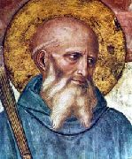
Sabato 11 Luglio 2020
San Benedetto da Norcia, abate e patrono d’Europa –
Norcia (Perugia), ca. 480 - Montecassino (Frosinone), 21 marzo 543/560
È il patriarca del monachesimo occidentale. Dopo un periodo di solitudine presso il sacro Speco di Subiaco, passò alla forma cenobitica prima a Subiaco, poi a Montecassino. La sua Regola, che riassume la tradizione monastica orientale adattandola con saggezza e discrezione al mondo latino, apre una via nuova alla civiltà europea dopo il declino di quella romana. In questa scuola di servizio del Signore hanno un ruolo determinante la lettura meditata della parola di Dio e la lode liturgica, alternata con i ritmi del lavoro in un clima intenso di carità fraterna e di servizio reciproco. Nel solco di San Benedetto sorsero nel continente europeo e nelle isole centri di preghiera, di cultura, di promozione umana, di ospitalità per i poveri e i pellegrini. Due secoli dopo la sua morte, saranno più di mille i monasteri guidati dalla sua Regola. Paolo VI lo proclamò patrono d'Europa (24 ottobre 1964).

Liturgia della Parola Prov 2,1-9; Sal 33; Mt 19,27-29
La Parola del Signore
…è ascoltata
In quel tempo, Pietro, disse a Gesù: «Ecco, noi abbiamo lasciato tutto e ti abbiamo seguito; che cosa dunque ne avremo?».E Gesù disse loro: «In verità io vi dico: voi che mi avete seguito, quando il Figlio dell’uomo sarà seduto sul trono della sua gloria, alla rigenerazione del mondo, siederete anche voi su dodici troni a giudicare le dodici tribù d’Israele. Chiunque avrà lasciato case, o fratelli, o sorelle, o padre, o madre, o figli, o campi per il mio nome, riceverà cento volte tanto e avrà in eredità la vita eterna».

…è meditata

Benedetto è stato scelto come uno dei patroni d'Europa per richiamare tutti noi al primato dell'interiorità e della preghiera nella vita sociale e politica. Lo seguissimo...
Il periodo storico in cui Benedetto costruisce la sua opera è molto simile a quello che stiamo vivendo: una Chiesa in difficoltà e lontana dall'ideale evangelico, un Impero allo sbando sotto la pressione di nuove popolazioni e nuove culture, l'impressione di vivere alla fine di un'epoca... Ma, diversamente da come accade a molti oggi, Benedetto non fugge, né si rassegna, né cerca di trarre profitto dalla situazione: si rimbocca le maniche e torna all'essenziale. Se tutto crolla bisogna costruire la casa sulla roccia e così egli fa', all'inizio osteggiato dagli uomini di Chiesa. L'intuizione è semplice e geniale: alcuni fratelli vivono insieme senza anteporre nulla all'amore di Cristo, mettendosi all'ascolto di Dio, dedicando del tempo alla preghiera e vivendo con il sudore della propria fronte, senza barattare il vangelo con denari, cariche od onori. Seguendo una regola che è una sintesi di esperienze simili già vissute in oriente, Benedetto costruisce una nuova società: il monachesimo occidentale diventerà l'ancora di salvezza per la fede e il baluardo della civiltà, con le sue biblioteche e i suoi amanuensi. Ma Benedetto non vuole e forse non sa, che sta fondando una nuova civiltà: lui mette solo Cristo al centro della sua ricerca e della sua vita.
---------------------------------------------
Ciò di cui abbiamo soprattutto bisogno in questo momento della storia sono uomini che, attraverso una fede illuminata e vissuta, rendano Dio credibile in questo mondo. La testimonianza negativa di cristiani che parlavano di Dio e vivevano contro di Lui, ha oscurato l’immagine di Dio e ha aperto la porta all’incredulità. Abbiamo bisogno di uomini che tengano lo sguardo dritto verso Dio, imparando da lì la vera umanità. Abbiamo bisogno di uomini il cui intelletto sia illuminato dalla luce di Dio e a cui Dio apra il cuore, in modo che il loro intelletto possa parlare all’intelletto degli altri e il loro cuore possa aprire il cuore degli altri. Soltanto attraverso uomini che sono toccati da Dio, Dio può far ritorno presso gli uomini. Abbiamo bisogno di uomini come Benedetto da Norcia il quale, in un tempo di dissipazione e di decadenza, si sprofondò nella solitudine più estrema, riuscendo, dopo tutte le purificazioni che dovette subire, a risalire alla luce, a ritornare e a fondare a Montecassino, la città sul monte che, con tante rovine, mise insieme le forze dalle quali si formò un mondo nuovo. Così Benedetto, come Abramo, diventò padre di molti popoli.
Joseph Ratzinger 2005

…è pregata
Dio onnipotente ed eterno, per i meriti e l’esempio di san Benedetto rinnova in me il Tuo Santo Spirito; donami forza nel combattimento contro le seduzioni del maligno, pazienza nelle tribolazioni della vita, prudenza nei pericoli. Aumenta in me l’amore della castità, il desiderio della povertà, l’ardore nell’obbedienza, l’umile fedeltà nell’osservanza della vita cristiana. Confortato da Te e sostenuto dalla carità dei fratelli, possa servirTi gioiosamente e giungere vittorioso alla patria celeste insieme a tutti i santi. Per Cristo Nostro Signore.

…mi impegna
Nulla assolutamente anteporre a Cristo il quale ci potrà condurre tutti alla vita eterna. S. Benedetto

PAPA FRANCESCO UDIENZA GENERALE
Mercoledì, 24 giugno 2020
Catechesi - 8. La preghiera di Davide
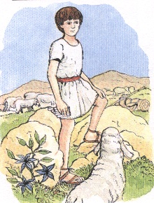
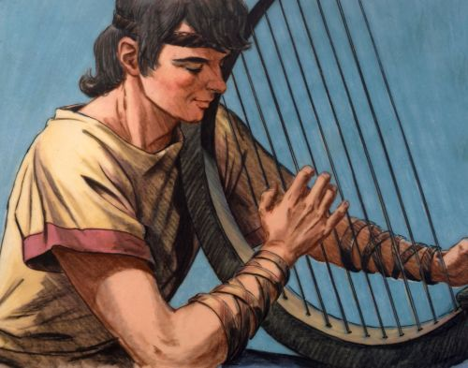
Nel nostro itinerario di catechesi sulla preghiera, oggi incontriamo il re Davide. Prediletto da Dio fin da ragazzo, viene scelto per una missione unica, che rivestirà un ruolo centrale nella storia del popolo di Dio e della nostra stessa fede. Nei Vangeli, Gesù è chiamato più volte “figlio di Davide”; infatti, come lui, nasce a Betlemme. Dalla discendenza di Davide, secondo le promesse, viene il Messia: un Re totalmente secondo il cuore di Dio, in perfetta obbedienza al Padre, la cui azione realizza fedelmente il suo piano di salvezza (cfr Catechismo della Chiesa Cattolica, 2579). La vicenda di Davide comincia sui colli intorno a Betlemme, dove pascola il gregge del padre, Iesse. È ancora un ragazzo, ultimo di molti fratelli. Tanto che quando il profeta Samuele, per ordine di Dio, si mette in cerca del nuovo re, sembra quasi che suo padre si sia dimenticato di quel figlio più giovane (cfr 1 Sam 16,1-13). Lavorava all’aria aperta: lo pensiamo amico del vento, dei suoni della natura, dei raggi del sole. Ha una sola compagnia per confortare la sua anima: la cetra; e nelle lunghe giornate in solitudine ama suonare e cantare al suo Dio. Giocava anche con la fionda. Davide, dunque, è prima di tutto un pastore: un uomo che si prende cura degli animali, che li difende al sopraggiungere del pericolo, che provvede al loro sostentamento. Quando Davide, per volere di Dio, dovrà preoccuparsi del popolo, non compirà azioni molto diverse rispetto a queste. È perciò che nella Bibbia l’immagine del pastore ricorre spesso. Anche Gesù si definisce “il buon pastore”, il suo comportamento è diverso da quello del mercenario; Lui offre la sua vita in favore delle pecore, le guida, conosce il nome di ciascuna di esse (cfr Gv 10,11-18). Dal suo primo mestiere, Davide ha imparato molto. Così, quando il profeta Natan gli rinfaccerà il suo gravissimo peccato (cfr 2 Sam 12,1-15), Davide capirà subito di essere stato un cattivo pastore, di aver depredato un altro uomo dell’unica pecora che lui amava, di non essere più un umile servitore, ma un ammalato di potere, un bracconiere che uccide e depreda. Un secondo tratto caratteristico presente nella vocazione di Davide è il suo animo di poeta. Da questa piccola osservazione deduciamo che Davide non è stato un uomo volgare, come spesso può capitare a individui costretti a vivere a lungo isolati dalla società. È invece una persona sensibile, che ama la musica e il canto. La cetra lo accompagnerà sempre: a volte per innalzare a Dio un inno di gioia (cfr 2 Sam 6,16), altre volte per esprimere un lamento, o per confessare il proprio peccato (cfr Sal 51,3). Il mondo che si presenta ai suoi occhi non è una scena muta: il suo sguardo coglie, dietro il dipanarsi delle cose, un mistero più grande. La preghiera nasce proprio da lì: dalla convinzione che la vita non è qualcosa che ci scivola addosso, ma un mistero stupefacente, che in noi provoca la poesia, la musica, la gratitudine, la lode, oppure il lamento, la supplica. Quando a una persona manca quella dimensione poetica, diciamo, quando manca la poesia, la sua anima zoppica. La tradizione vuole perciò che Davide sia il grande artefice della composizione dei salmi. Essi recano spesso, all’inizio, un riferimento esplicito al re d’Israele, e ad alcune delle vicende più o meno nobili della sua vita. Davide ha dunque un sogno: quello di essere un buon pastore. Qualche volta riuscirà ad essere all’altezza di questo compito, altre volte meno; ciò che però importa, nel contesto della storia della salvezza, è il suo essere profezia di un altro Re, di cui lui è solo annuncio e prefigurazione. Guardiamo Davide, pensiamo a Davide. Santo e peccatore, perseguitato e persecutore, vittima e carnefice, che è una contraddizione. Davide è stato tutto questo, insieme. E anche noi registriamo nella nostra vita tratti spesso opposti; nella trama del vivere, tutti gli uomini peccano spesso di incoerenza. C’è un solo filo rosso, nella vita di Davide, che dà unità a tutto ciò che accade: la sua preghiera. Quella è la voce che non si spegne mai. Davide santo, prega; Davide peccatore, prega; Davide perseguitato, prega; Davide persecutore, prega; Davide vittima, prega. Anche Davide carnefice, prega. Questo è il filo rosso della sua vita. Un uomo di preghiera. Quella è la voce che non si spegne mai: che assuma i toni del giubilo, o quelli del lamento, è sempre la stessa preghiera, solo la melodia cambia. E così facendo Davide ci insegna a far entrare tutto nel dialogo con Dio: la gioia come la colpa, l’amore come la sofferenza, l’amicizia quanto una malattia. Tutto può diventare parola rivolta al “Tu” che sempre ci ascolta. Davide, che ha conosciuto la solitudine, in realtà, solo non lo è stato mai! E in fondo questa è la potenza della preghiera, in tutti coloro che le danno spazio nella loro vita. La preghiera ti dà nobiltà, e Davide è nobile perché prega. Ma è un carnefice che prega, si pente e la nobiltà ritorna grazie alla preghiera. La preghiera ci dà nobiltà: essa è in grado di assicurare la relazione con Dio, che è il vero Compagno di cammino dell’uomo, in mezzo alle mille traversie della vita, buone o cattive: ma sempre la preghiera. Grazie, Signore. Ho paura, Signore. Aiutami, Signore. Perdonami, Signore. È tanta la fiducia di Davide che, quando era perseguitato ed è dovuto fuggire, non lasciò che alcuno lo difendesse: “Se il mio Dio mi umilia così, Lui sa”, perché la nobiltà della preghiera ci lascia nelle mani di Dio. Quelle mani piagate di amore: le uniche mani sicure che noi abbiamo.

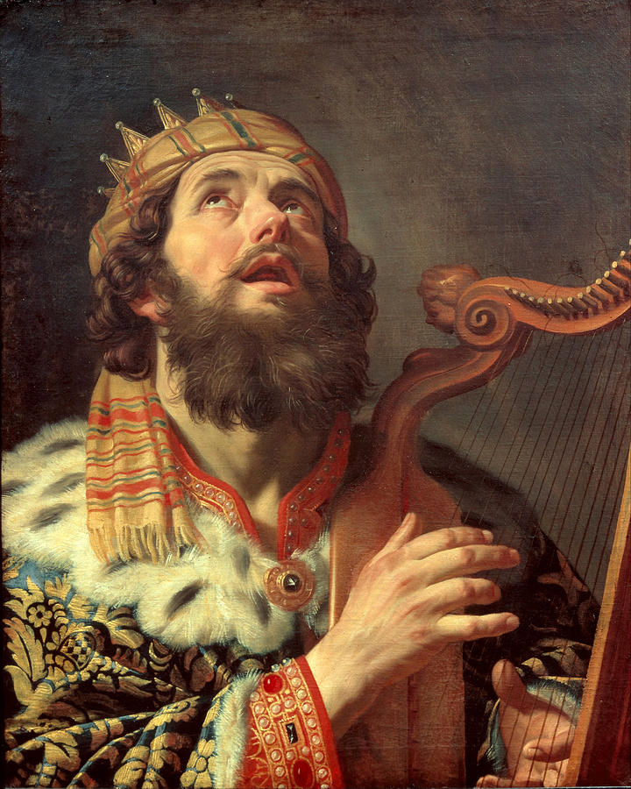
Pietà di me, o Dio, secondo la tua misericordia;
nella tua grande bontà cancella il mio peccato.
Lavami da tutte le mie colpe, mondami dal mio peccato.
Riconosco la mia colpa,
il mio peccato mi sta sempre dinanzi. Contro di te, contro te solo ho peccato,
quello che è male ai tuoi occhi, io l'ho fatto. Fammi sentire gioia e letizia,
esulteranno le ossa che hai spezzato. Distogli lo sguardo dai miei peccati,
cancella tutte le mie colpe.
Crea in me, o Dio, un cuore puro,
rinnova in me uno spirito saldo.
Non respingermi dalla tua presenza
e non privarmi del tuo santo spirito.

Orari delle Sante Messe

- Per partecipare alle celebrazioni e per le visite personali in Chiesa, è sempre obbligatorio seguire le norme di sicurezza indicate all’ingresso
- Dal Lunedì al Venerdì > Santa Messa alle 8:30 nella Chiesa Parrocchiale
- Sante Messe prefestive > alle 17:00 nella Cappella di Via Sapello e alle 18:00 nella Chiesa Parrocchiale
- Sante Messe festive > alle 8:30 in Oratorio e alle 9:30, 11:00 e 18:00 nella Chiesa Parrocchiale (è sospesa quella delle 10 nella Cappella di Via Sapello)
- Durante le Sante Messe seguire le indicazioni che vengono date
- La capienza massima della Chiesa Parrocchiale è di 76 persone, dell’Oratorio di 64 e della Cappella di Via Sapello di 30
- Il foglietto domenicale non deve essere riposto, ma può essere conservato
- Sete di Parola viene nuovamente stampata: ritiriamo la nostra copia avendo cura di non toccare quelle rimanenti

Ci atteniamo alle norme igieniche indicate per pregare e celebrare in sicurezza

Segui la Parrocchia su assuntaprapalmaro.org, Facebook, Instagram e Telegram

